Cavway X1 Manuale utente

Marzo 2025 Rev. B

Autori: Siwei Tian & Marco Corvi

Traduzione: Marina Abisso

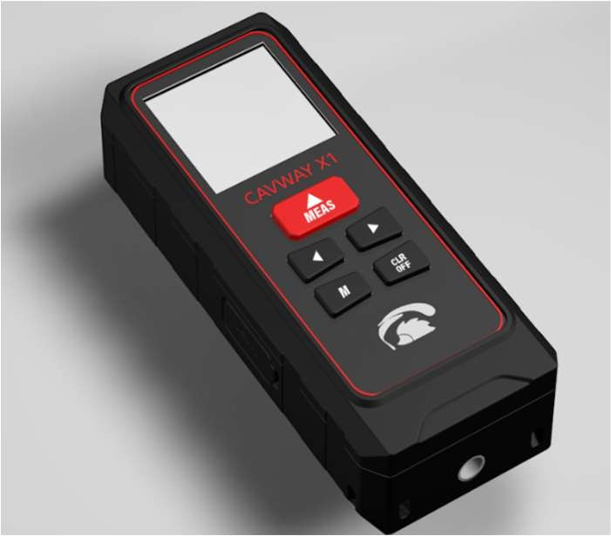Il Cavway X1 è un dispositivo elettronico integrato per il rilievo in grotta. Offre le seguenti caratteristiche:

* Buona ergonomia:

peso 145 g e dimensioni 131 × 55 × 33 mm

* Alta accuratezza (previa corretta calibrazione):

Distanza < 5 mm

Azimut ~ 0,4° o migliore

Inclinazione ~ 0,2°

* Impermeabilità IP67
* Galleggiante
* Fori filettati per montaggio su treppiede o per coda di estensione

1

2024-12-28

19:53:25

* Porta USB-C per ricarica e trasferimento dati
* Due coppie di sensori triassiali G e M
* Robustezza alla perdita di calibrazione e rilevamento interferenze magnetiche

Il Cavway ha 5 pulsanti:

* Misura: “DIST”
* Sinistra: “<”
* Destra: “>”
* Menu/Invio: “M”

1

AZM 66.7 °

INCL 25.0 °

DIST

---- m

* “CLR”: Cancella / Indietro / Spegnimento

**Accensione/Spegnimento**

Il Cavway si accende premendo il pulsante superiore **DIST**. Sul display compaiono data e ora. Una pressione prolungata (due secondi circa) del tasto **CLR** spegne il Cavway X1.

Per bloccare accensioni casuali e spegnere il dispositivo, tenere premuto per 2 secondi **CLR** e contemporaneamente **>**. Per sbloccare il dispositivo all’avvio, premere il tasto **M**, all’’accensione, dopo il tasto **DIST**.

1

AZM

INCL LEG

DIST

66.7 °

25.0 °

ACC ERR

2.958m

**Misurazioni**

Premendo il tasto **DIST**, si accende il laser e compaiono sul display azimut e inclinazione. Premendo nuovamente, viene eseguita la misurazione: il dispositivo emette un segnale acustico (beep)e i dati sono salvati in memoria. I valori misurati sono mostrati sul display. In caso di errore, sullo schermo compare un avviso e il beep dura più a lungo.

Se sono prese tre o più misure ravvicinate e simili, il Cavway X1 emette un doppio beep e lo schermo lampeggia. Sullo schermo compare la scritta **LEG**. La scritta **ACC ERR** indica il rilevamento di un errore: se compare spesso e in assenza di interferenze magnetiche, controllare la calibrazione. **Tasti rapidi:** una pressione lunga del tasto **<** mostra i dettagli dell’errore di accuratezza della misura corrente. Una pressione lunga del tasto **>** apre la finestra di conferma per cancellare il flag di trasmissione dei dati non inviati.

**Modalità memoria**

SHOT # 1

DIST AZM° INCL°

2.95 66.7 24.6*

E 5.26 163.8 22.2*

C 0.00 293.0 7.3

C 0.00 294.7 8.3

C 0.00 297.5 7.6

Il Cavway X1 entra nella modalità Memoria premendo i tasti < o >: i dati memorizzati sono visualizzati sul display. Il dato acquisito più di recente è mostrato in alto. È possibile scorrere verso l’alto con il tasto **<** (scroll up - dati più recenti) e scorrere verso il basso con il tasto **>** (scroll down -- dati meno recenti).

**Simboli sul display**

La lettera **E** a sinistra indica un errore nel dato. La lettera **C** denota un dato di calibrazione. I **numeri in grassetto** indicano una battuta. I dati non ancora trasferiti hanno un **asterisco (*)** alla loro destra.

Premendo il tasto **M** si entra nella pagina dei dettagli del dato misurato.

Nella pagina di dettaglio del dato misurato, il tasto **M** scorre ciclicamente tra le informazioni del dato evidenziato: letture, errori e valori G/M/dip.

I tasti **<** e **>** si muovono rispettivamente al dato memorizzato precedente e successivo, senza cambiare pagina informativa.

SHOT #

DIST: AZM: INCL:

1

*

1.65m Q: 5

23.5 °

1.7 °

2024-12-18 20:33

**Accuracy Error**

< >:Prev/Next shot M:Next page

SHOT # 1 *

**absM Error** absM1: 0.9822

absM2: 1.0284

**Dip Error** Err1: 1.9 °

Err2: 0.9 °

< >:Prev/Next shot M:Next page

SHOT # 1

*

absG: 0.988g

absM: 53.74uT Dip: 56.9 °

< >:Prev/Next shot M:Next page

**Modalità menù**

Premendo il tasto **M** si apre il menu di configurazione del Cavway X1:

* **Calibration** (Calibrazione)
* **Clr. Unsent** (Cancella il flag di trasmissione dei dati non scaricati)

**Calibration Clr. Unsent Options Information Advan. Menu**

< >:Prev/Next M:Enter

* **Options** (opzioni)
* **Information** (informazioni)
* **Advan. Menu** (configurazioni avanzate)

I tasti **<** e **>** si muovono tra le scelte. La selezione si effettua con il tasto **M**. Una pressione del tasto **CLR** riporta alla modalità normale

**Calibration**

Con questo menu il dispositivo entra nella modalità calibrazione, che serve appunto per calibrare il Cavway X1.

**Clr. Unsent**

**Clear unsent Shot?**

**> Cancel Confirm**

< >:Prev/Next M:Confirm CLR:Back

Questo menu cancella il flag di trasmissione sui dati che non sono ancora stati trasmessi. Viene mostrata una finestra di conferma.

**Options**

Le impostazioni del Cavway X1 sono (i valori di default sono in grassetto):

|  |  |  |
| --- | --- | --- |
| > | Ref. | Rear |
|  | Shot delay: | 0s |
|  | Backlight: | 10 |
|  | Volume: | ON |
|  | Idle off: | 180s |
| < | >:Prev/Next |  |
| M:Adjust CLR:Back | | |

* **Reference (rear, tail, tripod, front, custom) –** Riferimento (posteriore, coda, treppiede, anteriore, personalizzato)**Shot Delay (0–9 s)** – Ritardo misurazione (da 0 a 9 secondi)

* **Backlight (0–10; 0 = no backlight, 10 = max brightness)** –Retroilluminazione (0–10; 0 = nessuna retroilluminazione, 10 = massima luminosità)
* **Volume (ON / OFF)** – Volume (attivo o disattivo)
* **Idle time-off (60, 120, 180, 240, 300 s**) – Spegnimento automatico per inattività (60, 120, 180, 240, 300 secondi)

I tasti **<** e **>** scorrono tra le opzioni. Il valore di ciascuna impostazione si regola con il tasto **M**, che scorre ciclicamente tra i valori disponibili. Il tasto **“CLR”** riporta al menu principale.

**Cavway X1**

Hardware: 1.0

Firmware: 1.0.0

Serial: 0001 Battery: 4.18V

CLR:Back

I valori possibili per **Reference** (Riferimento) sono:

* **Rear**: la distanza è misurata dall’estremità posteriore dello strumento.
* **Tail**: la distanza è misurata dalla coda sul retro dello strumento.
* **Front**: la distanza è misurata dall’estremità anteriore dello strumento.
* **Tripod**: la distanza è misurata dal punto di attacco del treppiede. L’asse del laser si trova 18,6 mm sopra il centro del foro della vite del treppiede.

**Shot Options Cal. Options Time**

**Units**

**Fact. Reset**

< >:Prev/Next M:Enter

* **Custom**: questa scelta è per una coda personalizzata, scelta dall’utente. La misura laser è presa dall’estremità posteriore dello strumento, ma la distanza ha un valore aggiuntivo specificato (in mm). Ad esempio, se il valore personalizzato è 20 mm e la misura è 1 m, la distanza è 1,02 m.

La retroilluminazione del display cambia regolando l’impostazione. Il valore **0** corrisponde a uno schermo completamente scuro.

**Information**

Il menu informazioni mostra la versione hardware, la versione firmware, il numero di serie e lo stato della batteria. Il Cavway X1 è dotato di una batteria **amagnetica** da 1800 mAh, con una capacità pari a tre volte quella del DistoX2.

**Advanced Menu**

Il menu avanzato contiene:

* **Shot options** (impostazione dati)
* **Calibration options** (impostazionecalibrazione)
* **Time** (impostazione data e ora)
* **Units** (unità)
* **Factory reset** (reset - ripristino impostazioni di fabbrica

**Shot options - impostazione dati**

> Err Detect: ON Angle Diff: 0.4 °

ABS Lim: 1.0%

dip Lim: 1.0 ° Reset Default

Reset Statistic

< >:Prev/Next M:Adjust CLR:Back

Le opzioni di accuratezza della misurazione sono (in grassetto i valori predefiniti):

* **Error detection (ON** / OFF) – Rilevamento errori (attivo o disattivo)
* **Angle difference** (0.2, 0.3, **0.4**, 0.5, 0.6, 1.0 gradi) – Differenza angolare
* **ABS error limit** (0.5, 0.8, **1.0**, 1.5, 2.0, 3.0 per cento) – Limite errore valori assoluti
* **Dip error limit** (0.5, 0.8, **1.0**, 1.5, 2.0, 3.0 gradi) – Limite errore angolo di dip
* **Reset to default values** – Ripristina i valori predefiniti
* **Reset the statistics** – Azzera le statistiche

La differenza angolare è la differenza tra le direzioni rilevate dai due gruppi di sensori G-M.

Il limite di errore assoluto (ABS) si riferisce alla massima deviazione tra l’intensità del campo magnetico e la magnitudine dell’accelerazione gravitazionale ottenute dai due gruppi di sensori G-M, rispetto ai valori medi.

Il limite di dip è la differenza tra gli angoli G-M misurati dai due gruppi di sensori G-M.

**Calibration options -impostazione calibrazione**

> Err Detect:

Grp Limit:

ON

3%

< >:Prev/Next

M:Adjust CLR:Back

Le opzioni di calibrazione sono (i valori in grassetto sono i predefiniti):

* **Error detection (ON** / OFF) – Rilevamento errori (**attivo** o disattivo)
* **Group limit angle** (1, **3**, 4, 5, 6, 8, 10 per cento) – Angolo limite di gruppo

L’**angolo limite di gruppo** è la soglia per il rilevamento automatico degli shot di un gruppo.

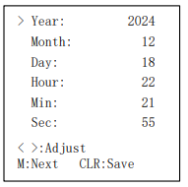Il Cavway X1 riconosce automaticamente quando l’utente inizia un nuovo gruppo dopo aver completato il precedente.

Per completare un gruppo l’utente deve prendere **quattro o più misurazioni** nella stessa direzione, ruotando il dispositivo di 90° ogni volta.

Se si prendono più di quattro misurazioni, vengono considerate solo le ultime quattro.

Quando un gruppo è completato, il Cavway X1 emette un **doppio beep**.

**Time - impostazione data e ora**

Con il menu **Time** l’utente può impostare: anno, mese, giorno, ora, minuti e secondi. I valori si regolano con i tasti **<** e **>**. Il tasto **M** passa al campo successivo (anno → mese → giorno → ora → minuti → secondi → di nuovo anno). Il tasto **CLR** salva data e ora impostati.

> Length:

m

< >:Prev/Next

M:Adjust CLR:Back

**Units - Unità**

L’unica scelta riguarda la distanza: **m** (metri) o **ft** (piedi).

Gli angoli sono sempre espressi in **gradi decimali**.

**Calibration - Calibrazione**

Il Cavway X1 utilizza lo stesso metodo di calibrazione del DistoX2/XBLE, con funzionalità aggiuntive di supporto alla calibrazione e rilevamento errori. A differenza del DistoX2, il Cavway X1 può essere calibrato in modo indipendente, senza necessità di un’app su smartphone o tablet.

Per avviare la modalità calibrazione, entrare nel menu e selezionare **Calibration**.

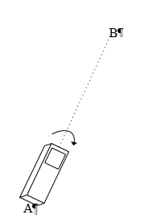**Calibration process – Procedura di calibrazione**

La calibrazione consiste nell’acquisire gruppi di quattro misurazioni. Durante ciascun gruppo:

1. Fissare la parte posteriore dello strumento al punto A e puntare il laser verso il punto B.
2. Eseguire la prima misurazione di calibrazione, quindi ruotare il dispositivo di 90° ed eseguire la misura successiva.
3. Ripetere fino a completare quattro misurazioni.

Nota: la distanza tra A e B non viene registrata, ma per una maggiore accuratezza è raccomandata una distanza superiore a 5 metri.

Dopo aver completato un gruppo, cambiare direzione e iniziare un nuovo gruppo.

**Display features – Funzioni del display**

Il display mostra una mappa visiva delle direzioni angolari coperte dai gruppi di calibrazione. Due cerchi rappresentano l’emisfero superiore e inferiore. Le direzioni “coperte” dalle misurazioni di calibrazione sono scure. Le direzioni dei gruppi già eseguiti sono indicate con una **x**. La direzione del gruppo in corso è indicata con un **+**. Una buona calibrazione dovrebbe oscurare entrambi i cerchi completamente, il che richiede almeno **14 gruppi di misurazioni**.

x x

8

AZM 319.5 °

INCL 31.6 °

**Group 2**

**4 / 4**

>:Reset Group

CLR:Exit

+ x

6

AZM 319.5 °

INCL 31.6 °

**Group 2**

**2 / 4**

>:Reset Group CLR:Exit

**Group Management – Gestione dei gruppi**

Il display mostra anche:

* il numero totale di gruppi completati.
* il numero di misurazioni nel gruppo corrente.

Un gruppo è completo quando contiene quattro misurazioni valide: viene salvato automaticamente quando inizia un nuovo gruppo o prima di un calcolo di calibrazione. Se sono eseguite più di quattro misurazioni, sono prese in considerazione solo le ultime quattro. In caso di errore durante una misurazione, il gruppo può essere azzerato (tutte le misurazioni eliminate) premendo il tasto **>**. Se una misurazione devia significativamente dalle precedenti, viene automaticamente iniziato un nuovo gruppo. Le misurazioni del gruppo incompleto precedente sono scartate.

È possibile registrare fino a **25 gruppi**. Al raggiungimento del limite, non è possibile crearne altri.

**Calibration Coefficients Computation and Reporting - Calcolo e report dei coefficienti di calibrazione**

Quando sono stati acquisiti più di otto gruppi completi, è possibile eseguire il calcolo della calibrazione premendo il tasto **M**.

Questa operazione genera un report dettagliato di calibrazione per ciascuna coppia di sensori, che include:

* **Average Error** – Errore medio: l’errore angolare medio tra le misurazioni del gruppo.
* **Standard Deviation** – Deviazione standard: misura della variabilità degli errori angolari.
* **Maximum Error** – Errore massimo: il più grande errore angolare osservato.

L’errore di una misurazione è definito come la differenza angolare tra il dato registrato e la direzione media del gruppo, una volta applicata la calibrazione.

Il report fornisce inoltre:

* **il numero di iterazioni** eseguite durante il calcolo.
* **l’angolo tra la direzione gravitazionale (G) e quella magnetica (M)**, vale a dire il **dip magnetico**.

I dati grezzi delle misurazioni di calibrazione possono essere visualizzati nella finestra di memoria per ulteriori analisi o verifiche.

Dopo che i coefficienti di calibrazione sono stati calcolati, l’utente ha due opzioni:

1. **Apply the Coefficients** – Applicare i coefficienti: premere **M** per mettere in uso la calibrazione calcolata.
2. **Discard the Coefficients** – Scartare i coefficienti: premere **CLR** per eliminare la calibrazione e tornare all’interfaccia principale di calibrazione.

Dopo aver scartato o applicato la calibrazione, l’utente può scegliere di continuare a registrare ulteriori gruppi di misurazioni per affinare ulteriormente il processo.

**Calibration Updated**

Sensor 1

Aver. Error: 0.25 °

Err Stddev: 0.28 °

Max Err: 1.28 °

Iterations: 36

Magn. Dip: 57.30 °

<>:Scroll report M:Apply CLR:Exit

# Firmware upgrade (aggiornamento firmware)

Il caricamento di un nuovo firmware può essere eseguito tramite il programma per Windows Cavway Assistant.

Procedura:

* + Aprire Cavway Assistant sul PC.
  + Collegare il Cavway X1 al PC con un cavo USB, con il dispositivo spento.
  + Accendere il Cavway X1 in modalità boot: premere contemporaneamente i tasti “< e >, tenerli premuti e premere il tasto **DIST**.
  + In Cavway Assistant, cliccare sul pulsante **Connect**. Potrebbe essere necessario premerlo più volte finché il programma non si collega al Cavway; una volta collegato, il pulsante mostrerà **Disconnect**.
  + Quando il programma segnala che il Cavway X1 è connesso, premere il pulsante **Firmware**. Nella finestra che appare è possibile aprire un file firmware dal PC oppure usare quello incluso nel programma.
  + Premere il pulsante **Upgrade** e attendere il completamento del caricamento. L’avanzamento è mostrato anche sul display del Cavway X1.
  + Al termine, Cavway Assistant indicherà se l’upload è stato completato con successo (**Success**) oppure no. Un messaggio di successo è infatti mostrato, in caso di successo, anche sul display del Cavway X1.
  + Dopo che il programma mostra **Success**, spegnere il Cavway X1 tenendo premuto il tasto CLR.
  + Riaccenderlo in modalità normale premendo il tasto **DIST**.

ATTENZIONE: tutti i dati memorizzati saranno cancellati durante l’aggiornamento del firmware, inclusi i dati di calibrazione e la cronologia.

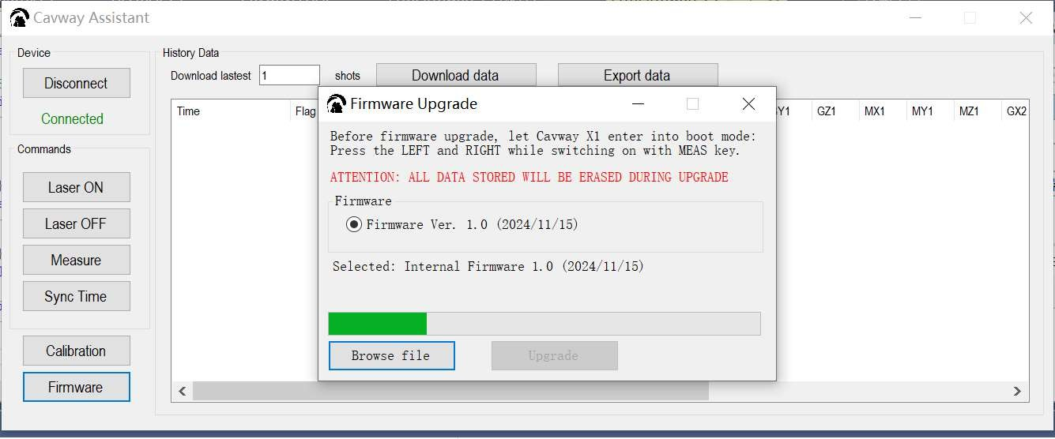

**BOOT MODE**

**BOOT MODE UPGRADING...**

**105**

**BOOT MODE UPGRADE SUCCESS**

# Cavway Assistant – Assistente del Cavway

# Tutti i dati storici memorizzati possono essere scaricati tramite il programma Cavway Assistant.

# I dati scaricati sono evidenziati in una tabella che include:

# Distance – Distanza

# Azimuth – Azimut

# Inclination – Inclinazione

# absG

# absM

# Dip

# RAW data di 2 set di sensori

# Con il pulsante Export data, i dati possono essere esportati in formato CSV.

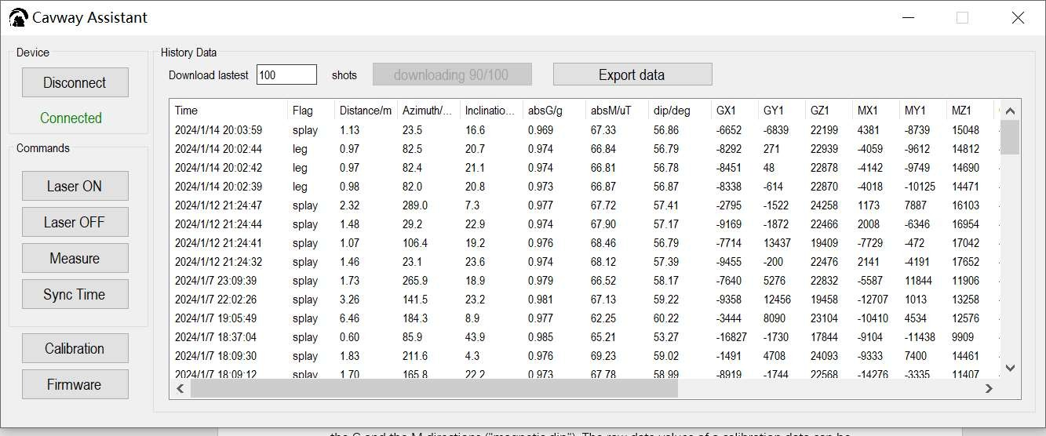

I dati di calibrazione possono essere scaricati e salvati localmente.

Il pulsante **Download Coeffs** scarica e visualizza i parametri dei coefficienti di calibrazione dei 2 set di sensori.

# Il pulsante Save Coeffs li salva sul disco locale (formato *.coe*).

# I parametri dei coefficienti di calibrazione possono anche essere caricati da un file locale e inviati al dispositivo come segue:

# - Il pulsante Load Coeffs carica i coefficienti da file locale.

# - Il pulsante Upload Coeffs carica i coefficienti nel dispositivo.

